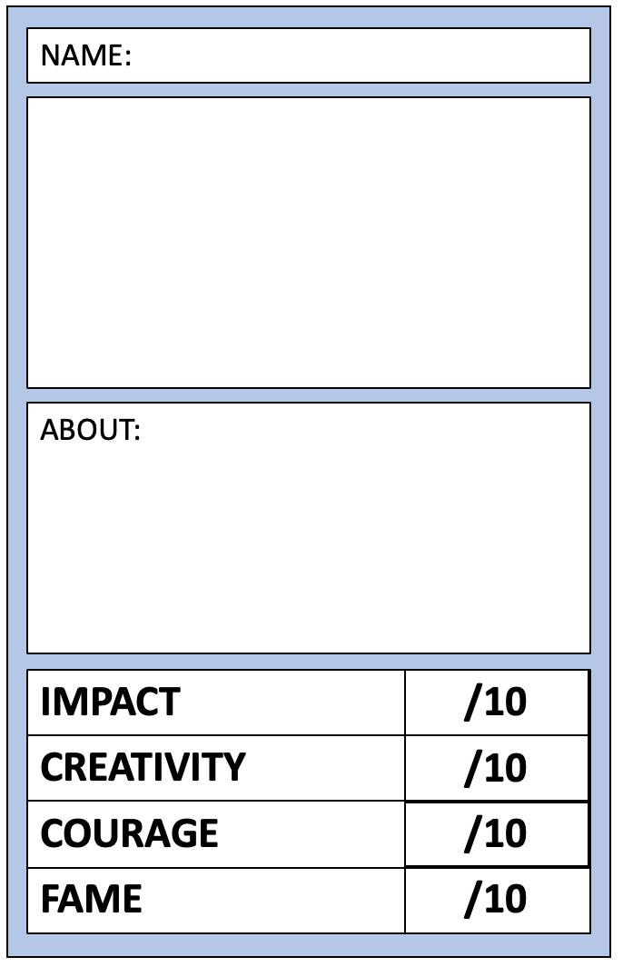

NAME:

ABOUT:

**/10**

**/10**

**/10**

**/10**



NAME:

ABOUT:

**/10**

**/10**

**/10**

**/10**



NAME:

ABOUT:

**/10**

**/10**

**/10**

**/10**



NAME:

ABOUT:

**/10**

**/10**

**/10**

**/10**